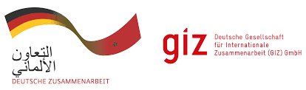

**BUREAU DE LA GIZ au MAROC**

**AVIS D’APPEL D’OFFRES**

**CoSoft N° 83419160**

La Deutsche Gesellschaft für Internationale Zusammenarbeit (GIZ) GmbH lance un appel d’offres relatif à la Réalisation de deux formations de formateurs sur la méthodologie et les bonnes pratiques d'irrigation et fertilisation /fertigation de la culture de la fraise

Si vous êtes intéressés, le dossier d’appel d’offres (DAO) peut être téléchargé depuis les pièces jointes ci-dessous :